渝经信融资〔2023〕9号

重庆市经济和信息化委员会
关于开展重点技改项目入库申报的通知

各区县（自治县）经济信息委，两江新区、西部科学城重庆高新区、万盛经开区经信部门，有关单位：
按照《重庆市先进制造业高质量发展“技改专项贷”实施方案（2023—2027年）》有关要求，拟建立“重点技改项目储备库”。现开展重点技改项目入库工作，具体事项通知如下。
一、申报条件
（一）项目应符合国家产业政策。
（二）项目实施主体为在重庆行政区域内依法登记注册，具有独立法人资格的企业。
（三）项目建设阶段为在建或拟建。
（四）项目于2021年1月1日后依法办理备案、核准等手续，并取得项目备案或核准文件。
（五）项目设备投资额（包括设备购置及安装费、软件购置费、网络建设费）1000万元（含）以上。
（六）企业未被列入严重违法失信主体名单。
二、申报流程
（一）申报企业登录重庆市产业金融综合服务平台（渝企金服，网址：https://yqjf.cqsme.cn/），进入“重点技改项目储备库”模块提出入库申请（见附件1）。
（二）区县主管部门自收到申请后15日内对入库项目进行初审，确保每月15日之前完成上月入库项目的初审工作，并推送至市经济信息委（见附件2）。
（三）市经济信息委及时对入库申请项目进行复核，对复核通过项目纳入“重点技改项目储备库”。联系人：康玙，67470679。
三、其他要求
（一）加强组织领导。各区县主管部门要高度重视，安排专人负责跟进落实，结合申报通知有关要求，加大政策宣传力度，组织辖区内符合条件的项目申请入库，按照“符合一个，申报一个”的原则，强化对项目信息审核把关，确保填报信息真实准确。
（二）压实主体责任。入库是后续申报技改专项贷贴息的必要条件，申报企业应充分认识入库的重要性，主动与当地区县主管部门对接，积极申请项目入库，并对项目有关资料的真实性、完整性负责。

附件：1.重点技改项目入库申请指南
2.区县端初审流程
3.技改项目备案流程

重庆市经济和信息化委员会
2023年8月8日
（此件公开发布）

附件1

重点技改项目入库申请指南

一、企业在浏览器中输入网址yqjf.cqsme.cn，进入重庆市产业金融综合服务平台（渝企金服），点击企业登录/注册。首次登录平台需先行注册。
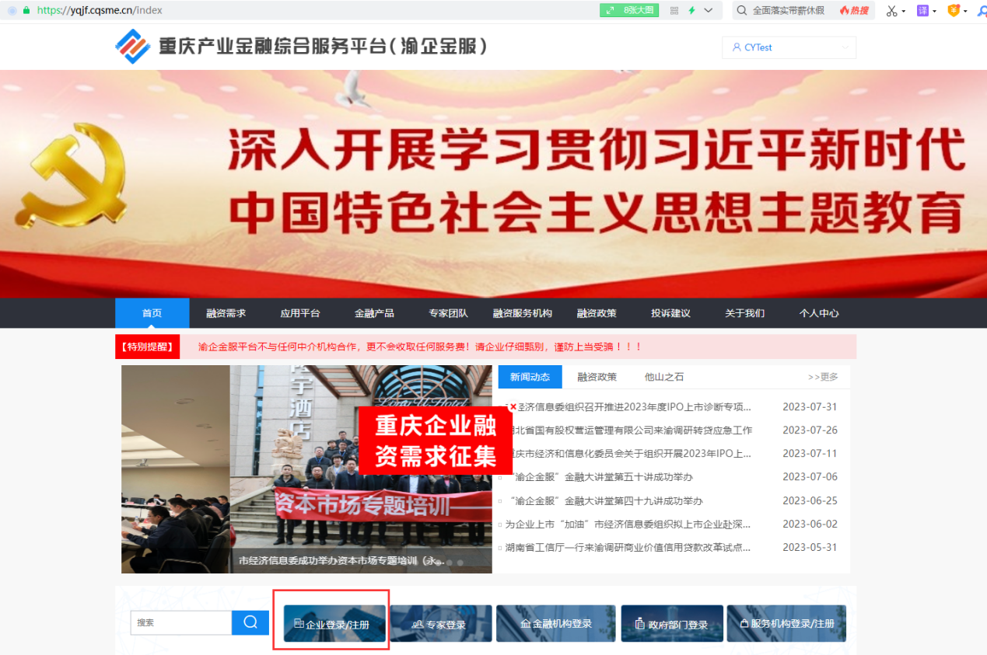
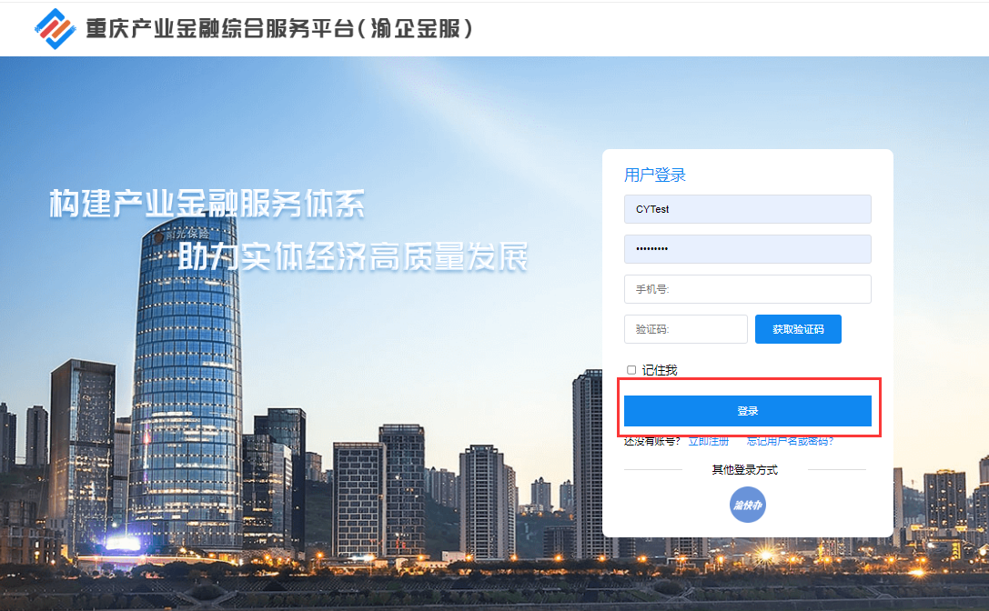

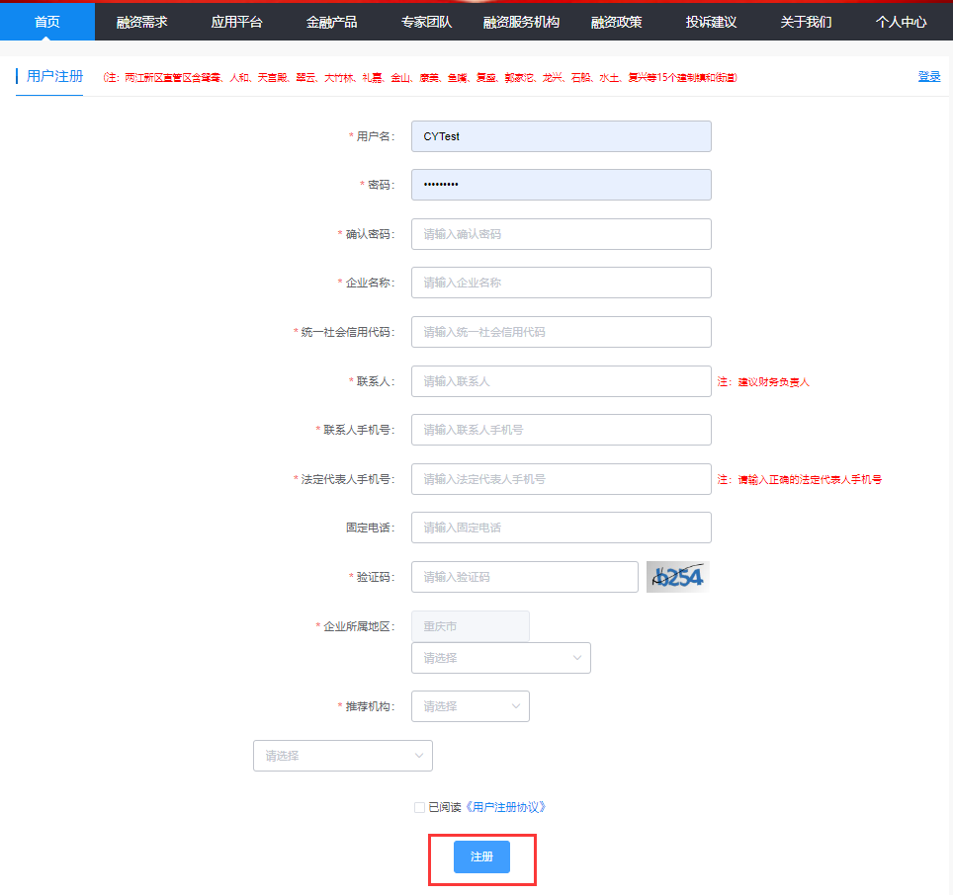

二、点击应用平台—融资直通车中的重点技改项目储备库
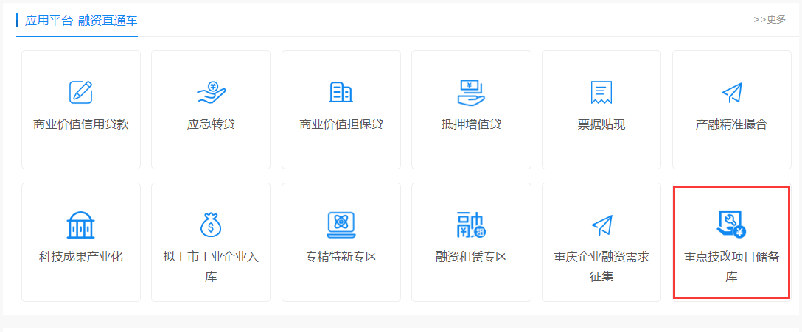

三、点击申请入库
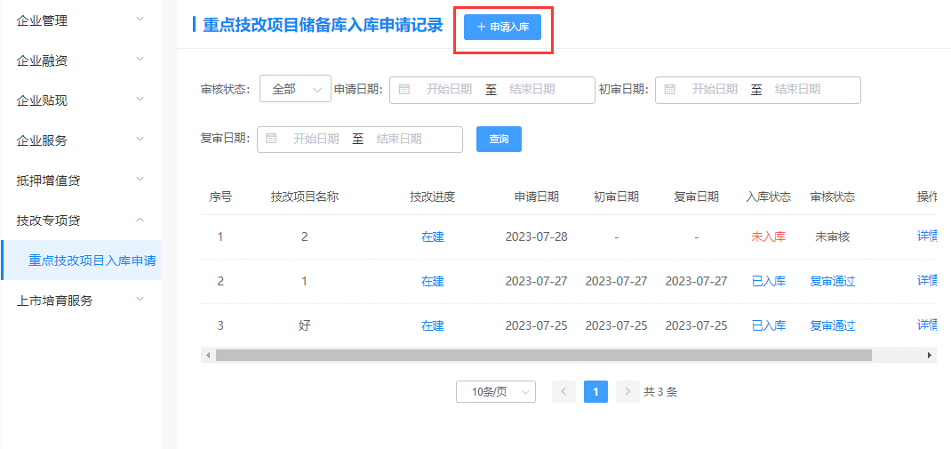

四、填写上年度企业资产和效益情况
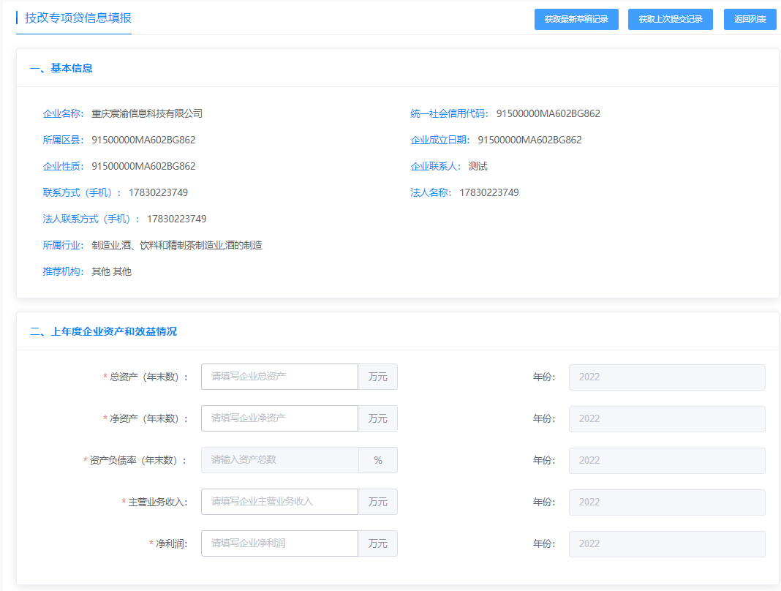

五、填写技改项目基本情况和投入情况

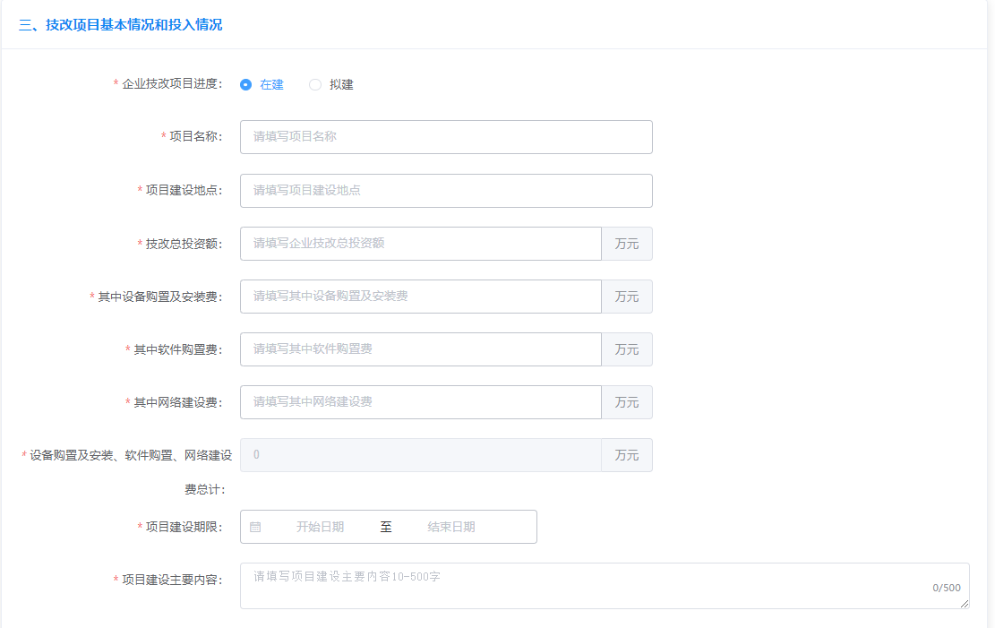

六、填写项目备案情况，点击提交
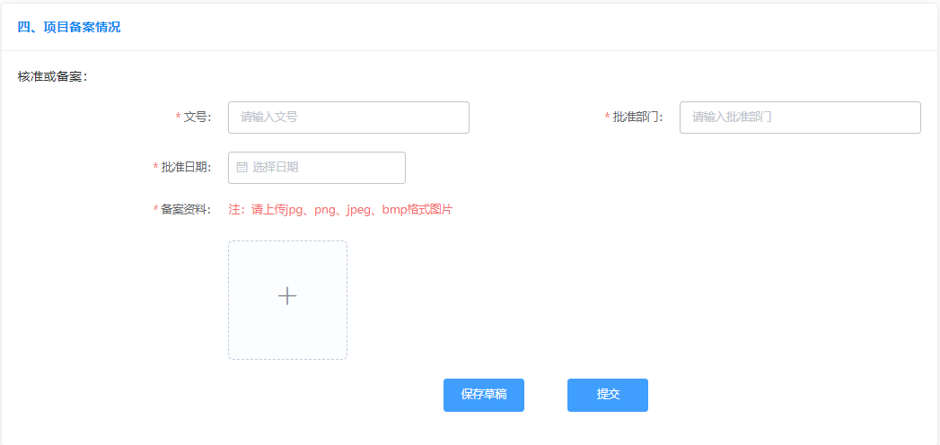
附件2

区县端初审流程

一、区县经济信息委在浏览器中输入网址yqjf.cqsme.cn，进入重庆市产业金融综合服务平台（渝企金服），点击政府部门登录，输入用户名、密码、验证码，点击登录。（区县端账号由渝企金服后台统一分配）
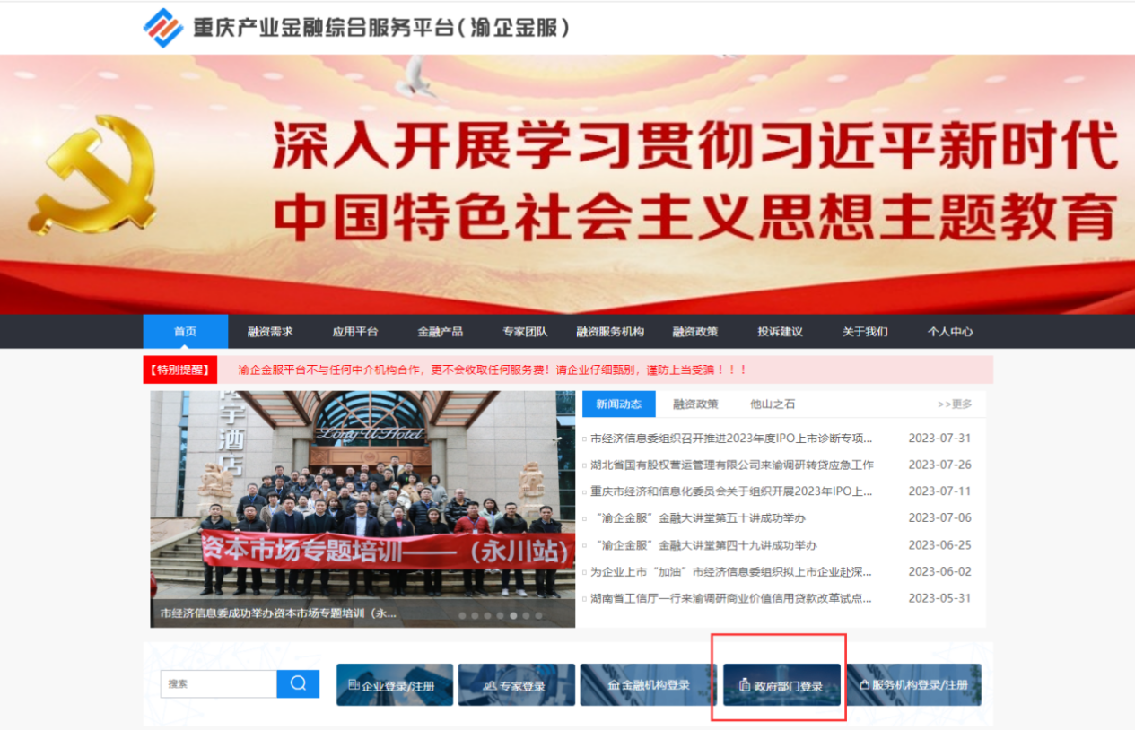
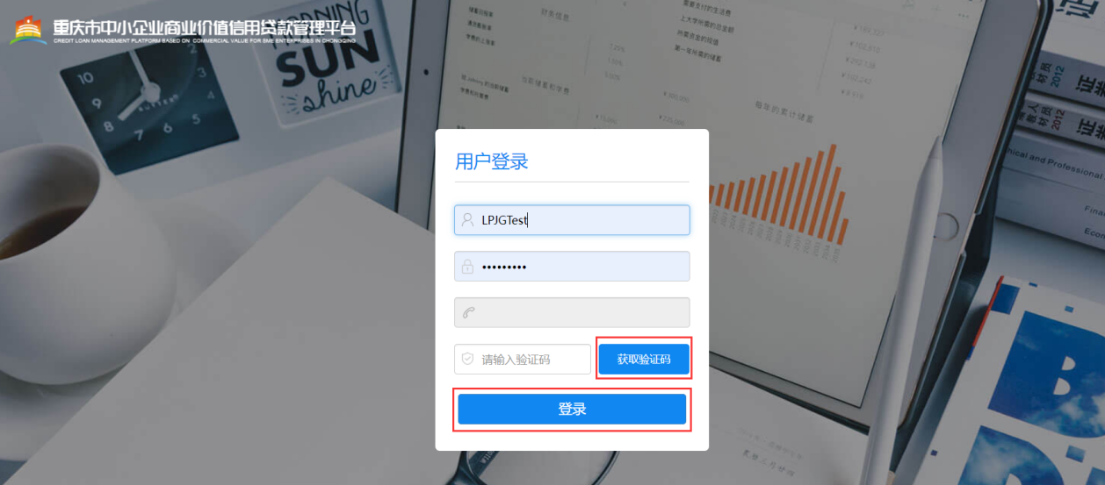

二、点击技改专项贷管理—项目入库初审—详情。

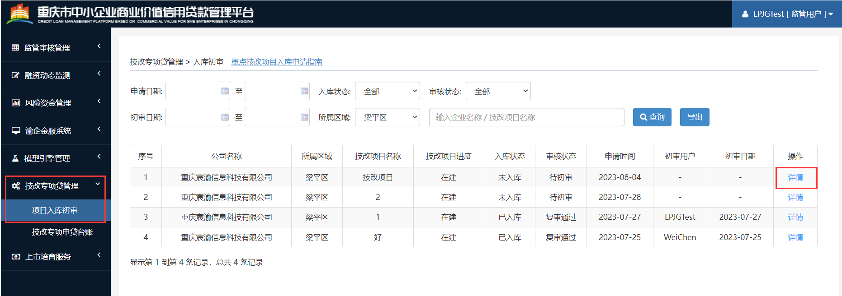

选择是否符合国家产业政策—选择审核状态—提交。

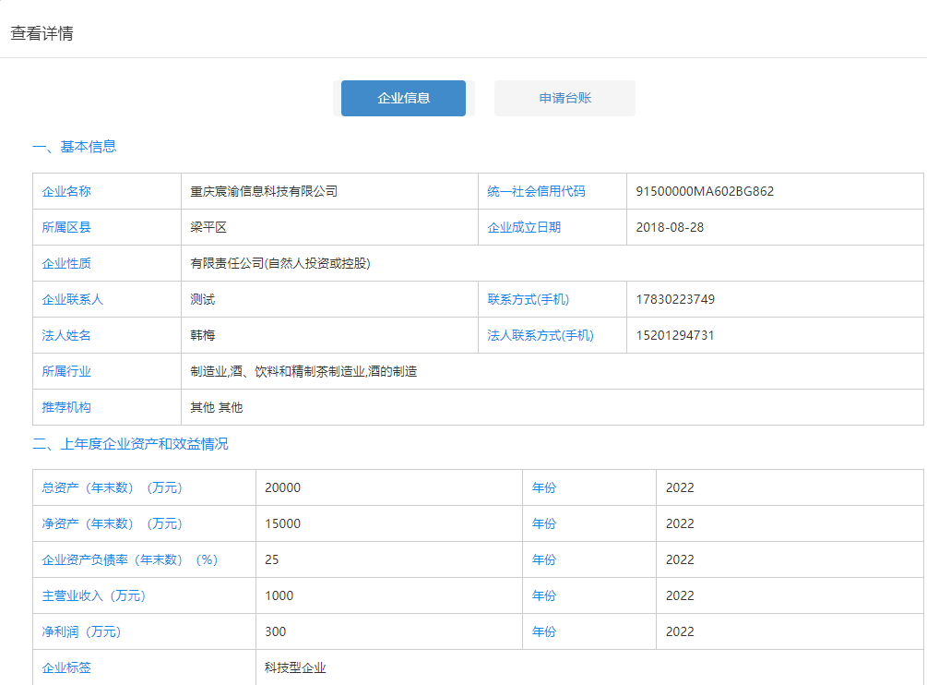

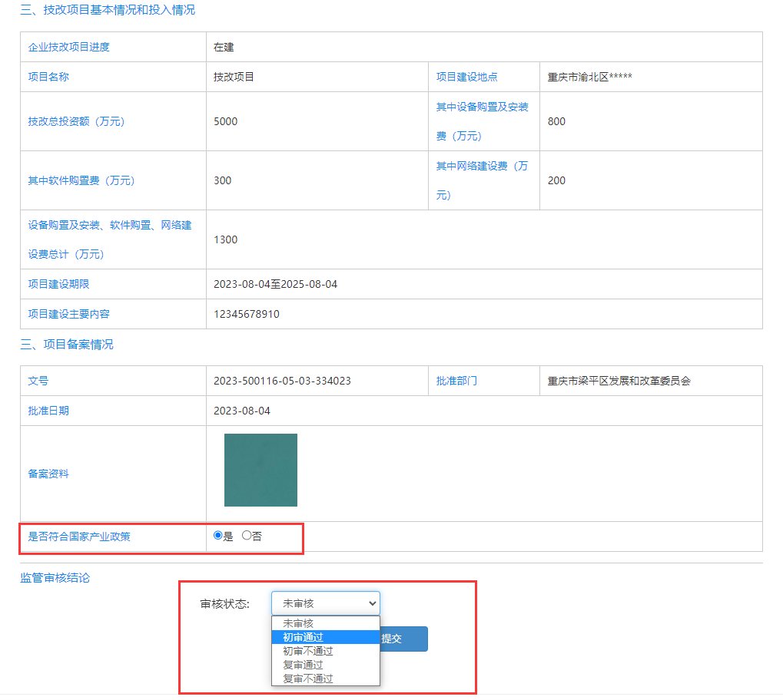

附件3

技改项目备案流程

一、以企业法人用户登录渝快办（重庆政务网），选择所在区县，点击确定，进入区县政务网。

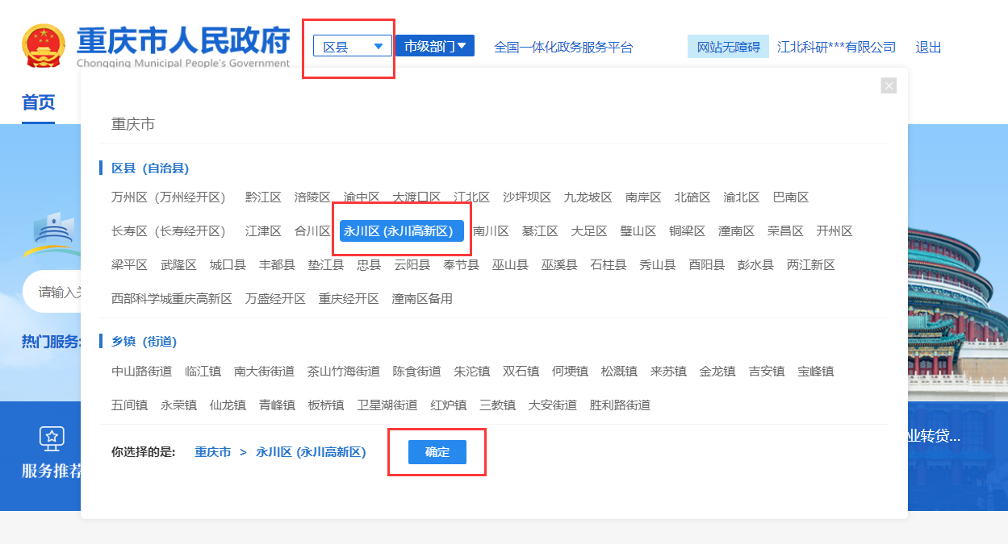
二、点击投资项目服务进入重庆市投资项目在线服务监管平台。
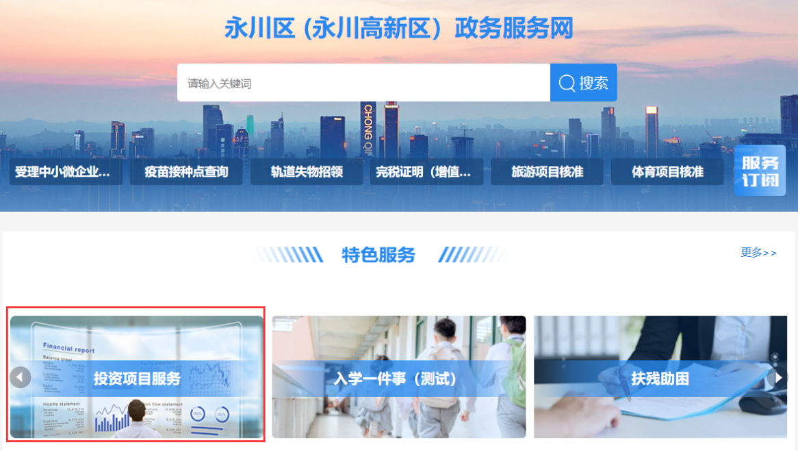

三、点击“我的项目”进行项目基本信息登记。
四、项目提交后，等待项目主管单位审核（可在待审区进行查看）。
五、项目备案证打印。经项目主管单位审核通过后，在已审区内勾选具体项目，点击“打印备案证”查看打印。

重庆市经济和信息化委员会办公室 2023年8月9日印发

